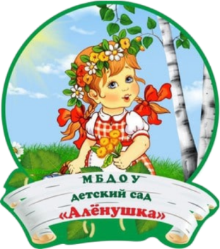
Выпуск № 8 Июнь, 2023 год

Информационно-познавательная газета
для детей и взрослых о народной культуре и истории

В этом номере:
Народный календарь – месяцеслов: все об июне
Народные традиции: старинные традиции
Праздники: народные праздники и приметы
Русская печка: рецепт
Изба-читальня: страница для детей (сказка с вопросами)
Народные игры: окунемся в прошлое народных игр и забав
Золотые ручки: творческая мастерская
На дворе месяц ИЮНЬ — зачинатель лета.
Месяц цветов, птенцов и светлых ночей, венец весны.
В июне наблюдается активный рост всех видов растительности.
В лесах, в данный месяц потихоньку появляются ягоды и грибы.

НАРОДНЫЙ КАЛЕНДАРЬ – МЕСЯЦЕСЛОВ

ИЮНЬ в народном календаре начинался с древнего обряда, языческого происхождения, крещение кукушки, благодарили весну, встречали лето, задабривали природу на добрый урожай. Июнь - месяц роста всего растительного мира. Продолжали сажать огурцы, бобы, совершали посевы, пололи картофель, свеклу, морковь, выращивали хлеб. Большое значение имеет день солнцеворота, когда день солнечный достигает своего пика и затем идет на спад.
ИЮНЬ - первый месяц лета, как все остальные месяцы, имел у славян большое количество названий, отражающих разные характерные особенности этого времени года: ХЛЕБОРОСТ (начинается рост нового урожая), РАЗНОЦВЕТ (все травы растут прямо на глазах, буйство зелени), СКОПИДОМ (закрома уже совершенно пусты), ИЗОК (так называли в некоторых регионах на Руси кузнечиков, которых в июне всегда очень много), БЫЗДЕНЬ (от слова «бызовать» — «хлестать», «бегать с ревом, задрав хвост», — что отражает то, как слепни донимают домашних животных).
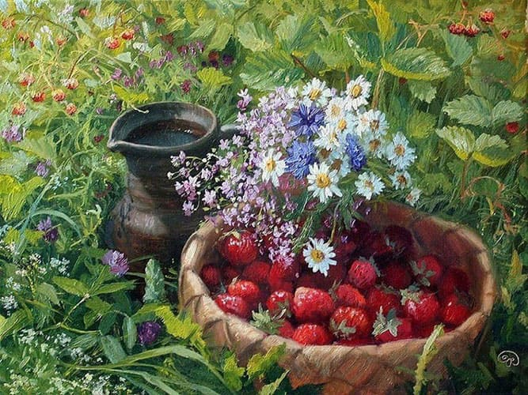
Славяне называли его "ЧЕРВЕНЬ". По одной из версий, такое название возникло из-за появления личинок кошенильных червецов (насекомых). Отсюда же появилось слово "червонный" (красный) - из этих личинок делали красную краску. Вторая версия гласит, что именно в этом месяце в лесу можно найти первые красные ягоды.

Другая трактовка говорит, что «ЧЕРВЕНЬ» идет от слова «червоный», то есть «красный», «красивый», что опять же можно трактовать как «самый красивый месяц в году» или «месяц когда все цветет».
Исходя из логики других народных названий месяцев, эта версия, конечно, не только более поэтична и привлекательна, но и гораздо более убедительна — ведь цветение всего и вся, как один из природных циклов, определенно важнее для крестьянина, чем красильные черви.

НАРОДНЫЕ ТРАДИЦИИ

РУСАЛЬНАЯ НЕДЕЛЯ.
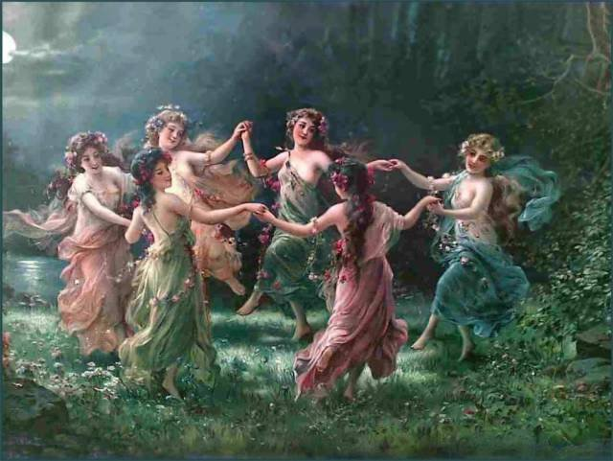
Название РУСАЛЬНАЯ (РУСАЛЬСКАЯ) ярко и образно отражает эпизоды временного заселения местности водными девами — русалками. В старину русалок опасались, считали, что они причиняют вред людям, поэтому от них следует защищаться. Вот почему Русальная неделя полна разными обрядами, традициями, запретами. Однако нельзя сказать, что всю неделю люди спасались от русалок, наоборот это был праздник с пирами, играми и другими забавами. Еще одно название «ТРОИЦКАЯ НЕДЕЛЯ» связано с тем, что она совпадает с Троицей. То есть приходиться на предшествующую празднику неделю или после нее в так называемое Троицкое воскресенье. В эти дни людям было небезопасно проводить много времени на полях, отходить далеко от дома. Не разрешалось ходить в лес в одиночку, купаться (это носило особенный характер). Не выпускали даже домашний скот на пастбища. На Троицкой неделе женщины старались не заниматься своими повседневными хозяйскими работами в виде стирки белья, шитья, ткачества и другими работами.
Молодые, в течение всей недели наряжались как русалки и гуляли по своим деревням и селам. Также для того, чтобы напугать односельчан некоторые девушки и вовсе в одних рубахах и с распущенными волосами (в древности считалось, что именно так выглядят русалки) бродили по улице у домов, они прятались и старались как можно сильнее напугать прохожих. Все эти запреты, осторожность и многие другие обычаи люди соблюдали не только для того, чтобы защититься от русалок, но также они хотели поманить их к себе и узнать поближе. Для этого они пробовали самые разные методы. Развешивали рубашки около рек, в лесах и в тех местах, где, по их мнению, могли появляться русалки.

Народ считал, что если не соблюдать все традиции и игнорировать их, то таких людей непременно ждет некое наказание от русалок. Считалось, что у тех, кто не следовал им, обязательно должны были случаться несчастия.
Более подробно здесь: РУСАЛЬНАЯ НЕДЕЛЯ
НАРОДНЫЕ ПРАЗДНИКИ И ПРИМЕТЫ

29 ИЮНЯ ТИХОНОВ ДЕНЬ ИЛИ ТИХИЙ ДЕНЬ.
В старину на Руси в эту дату устраивали толоку — пиршество для тружеников, которые работали на полях не за деньги, а за еду. Их угощали обедом с выпивкой — вином и брагой.
Люди, которые родились 29 июня, имеют призвание стать учителями. Рубин и алмаз будут их талисманами по жизни. Сновидение, увиденное в ночь на 29 июня, ничего не означает и будет пустым. А вот сон, который привиделся днём 29 июня, начнёт сбываться уже на следующий день.
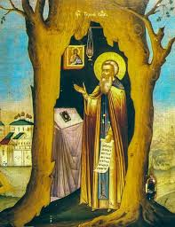
Считалось, что в этот день солнце движется тише, а певчие птицы начинают затихать и прячутся. В эту пору молодое лето сменяется зрелым. Вслед за солнцем и вся природа замедляется и стремится к отдыху.
- Одуванчик и полевой вьюнок закрыли цветы - быть осадкам.
- Если водный камыш, остролист или телорез в росе - ожидается ненастье.
- Если скот днём спит и мало пьёт - завтра будет дождь.
На Тихона всегда читали молитвы, направленные на избавление от недуга, просили, чтобы боль утихла. Молитва от зубной боли, прочитанная перед иконой, считалась особенно эффективной в этот день. Люди, которые никак не могли решиться, как поступить в том или ином случае, в этот день могли положиться на помощь высших сил. Для этого, мысленно обозначив проблему, покупали три свечи в церковной лавке и ставили их в первый церковный канделябр. Затем все свечи пересчитывали. В случае если свечей в канделябре оказывалось чётное количество, это был знак положительного решения проблемы и того, что стоит действовать дальше в отношении задуманного. Если свечей оказывалось нечётное число, то это стоило воспринимать как знак отказа от намеченных действий, так как вряд ли их результат будет положительным.
Покровитель этого дня, святитель Тихон, всю свою жизнь был тружеником. Поэтому 29 июня в особом почёте был умственный труд. Если день выдавался жарким, то сам Бог велел провести его за чтением книг или изучением иностранного языка. Хозяйкам в этот день следует заняться сбором целебных трав, которые к этому времени накопили достаточно лекарственных свойств. Также хорошо бы заняться прополкой грядок на своём участке.
НАРОДНАЯ КУХНЯ

ПРАВИЛЬНАЯ ПЕРЛОВАЯ КАША

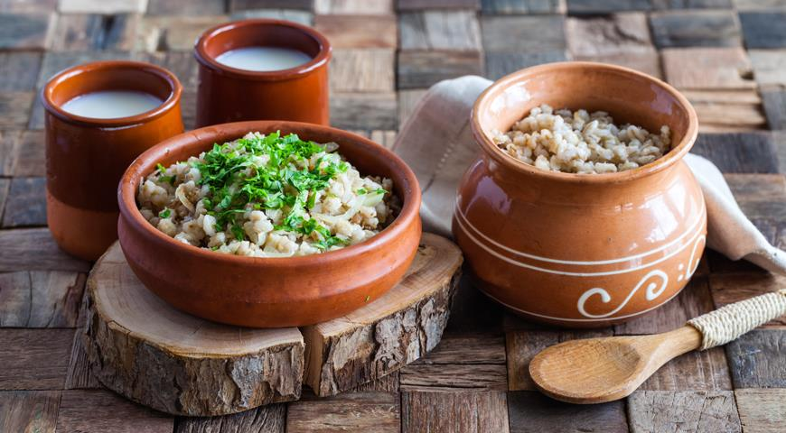
Перловую кашу можно приготовить не только в десертном варианте - с сахаром или медом, но и как второе блюдо - с жареным луком и зеленью.

ИНГРЕДИЕНТЫ
- 1 стакан перловой крупы
- сахар – 1 ч.л.
- соль
- масло сливочное – 2 ст.л.

ПОШАГОВЫЙ РЕЦЕПТ ПРИГОТОВЛЕНИЯ
ШАГ 1
Перловую крупу перебрать, промыть холодной водой, залить холодной водой на ночь. Затем воду слить.

ШАГ 2
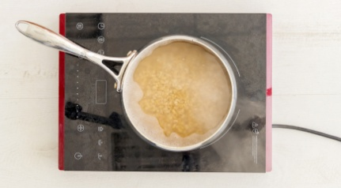
На стакан разбухшей перловой крупы взять 1,5 стакана воды, вскипятить ее, добавить по вкусу сахар и соль, дать закипеть вновь и всыпать крупу. Уровень воды должен превышать уровень крупы примерно на 3 см. Добавить 1 ст. л. сливочного масла, довести до кипения и убавить огонь до минимума. Варить, неплотно прикрыв крышкой и следя, чтобы каша не убежала, в течение 30–40 мин., до почти полной готовности крупы.
ШАГ 3
Добавить 0,5 стакана кипятка и 1 ст. л. растопленного масла, накрыть крышкой и поставить в духовку, предварительно разогретую до 130С, на 20 мин. Затем накрыть кастрюлю с кашей толстым покрывалом или одеялом, дать настояться минимум час. Подавать кашу горячей, с молоком.
ШАГ 4
Можно дать каше застыть, нарезать ее ломтиками и обжарить на растительном масле с луком и чесноком, а затем подать, посыпав зеленью по вкусу!
ИЗБА - ЧИТАЛЬНЯ

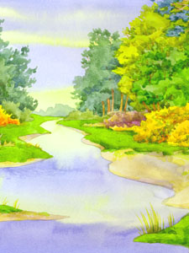
В сказочном Изумрудном лесу наступило лето. Кругом пышная зелень. Ярко-голубое небо с молочными облаками, чудесное солнце льёт свои золотые лучи.
Казалось бы, что такое лето, знают все. Лето – это когда всё живёт полной жизнью, когда яркое солнце радует всех. Но маленький соловушко засомневался, лето сейчас в его Изумрудном лесу или нет? Но вскоре всё встало на свои места. С помощью своего старшего друга соловушко разобрался и запел свою сказочную песню…
«СКАЗКА ПРО ЛЕТО»
Дождь барабанит по верхушкам деревьев. Под тяжёлыми каплями дождя гнутся травинки. Маленький соловушко, спрятавшись в кустах, смотрит по сторонам.
— Дождь бывает весной, летом и осенью, — рассуждает соловушко. – А какое сейчас время года?
— Зеленая травка, яркие цветы, вкусные насекомые на пропитание тоже есть весной, летом и осенью, — справедливо замечает соловушко.
— Как же всё-таки узнать, какое время года именно сейчас?
Когда дождь закончился, соловушко подумал-подумал и решил спросить у дедушки – главного певца Изумрудного леса.
— Милый дедушка, подскажи мне, какое сейчас время года? Я знаю, что дождь и зеленая трава, цветочки и насекомые бывают и весной, и летом, и осенью.
— Примечай, внук, — говорит дедушка. — Световой день сейчас длинный. Такого не бывает весной и осенью. Солнце — высоко, светит оно особенно ярко и празднично. В кустах притаилась красная, спелая земляника – она бывает только летом. Примечал, какая была сейчас гроза? Такие грозы, как правило, бывают в июле. Люди называют июль «грозником».
Послушал соловушка деда и понял: лето сейчас! И он запел свою сказочную песню.
Лето – это благодатная пора. Лето – это бесконечный красочный спектакль, билеты на который есть у всех. У больших и маленьких, у весёлых и грустных, у поющих и танцующих.
Автор: Ирис Ревю
НАРОДНЫЕ ИГРЫ

Кто не помнит неизменных пряток, жмурок, догонялок, скачек? Когда возникли эти игры? Кто их придумал? Наверное, на эти вопросы нельзя найти точного ответа. Эти игры, как песни и сказки, созданы народом. Они отлично закаляют тело и душу. Игры эти требуют много движений, находчивости, смекалки, ловкости и упорства.

МАЛЕЧИНА-КАЛЕЧИНА
Малечина-калечина — старинная народная игра. Игра состоит в том, что палочку ставят вертикально на кончике одного или двух пальцев руки (нельзя поддерживать палку другой рукой) и, обращаясь к малечине, проговаривают речитативом стишок:
«Малечина-калечина, сколько часов до вечера? Раз, два, три ...»
Считают, пока удается удерживать палочку от падения. Когда палка покачнулась, ее подхватывают второй рукой, не допуская, чтобы она упала. Победителя определяют по величине числа, до которого он досчитал.

ЗАРЯ
Игроки встают в круг, руки держат за спиной, а одному из играющих - «заря» ходит сзади с лентой и говорит:
Заря - зарница, Красная девица,
По полю ходила, Ключи обронила,
Ключи золотые, Ленты голубые,
Кольца обвитые — За водой пошла!
С последними словами водящий осторожно кладет ленту на плечо одному из играющих, который, заметив это, быстро берет ленту, и они оба бегут в разные стороны по кругу. Тот, кто останется без места, становится «зарей».

ГОРИ-ГОРИ ЯСНО
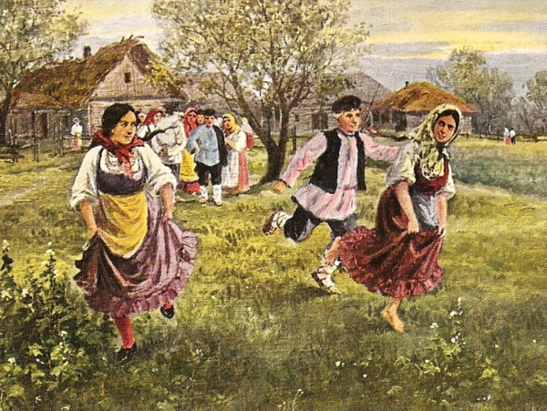
Играющие выстраиваются в колонну парами, взявшись за руки. Водящий стоит перед колонной в нескольких шагах, спиной к играющим. Он говорит:
«Гори-гори ясно, Чтобы не погасло.
И раз, и два, и три. Последняя пара беги!»
На слово «беги» пара, стоящая последней, должна быстро обежать колонну и встать впереди. Водящий тоже должен стремится занять одно из мест первой пары. Тот, кому не хватило места, становится водящим. Вместо слов «последняя пара» водящий может произнести: «Четвертая пара», или «Вторая пара». В этом случае всем играющим надо быть очень внимательными и помнить, какими по счету они стоят в колонне.

ЗОЛОТЫЕ РУЧКИ

КАК ПЛЕСТИ ВЕНОК ИЗ ЦВЕТОВ?

Ну, кто из нас в детстве не плел венок из одуванчиков? Это занятие увлекало всех — и мальчиков, и девочек.
- Для плетения венков желательно выбирать лишь цветы с длинными стеблями и свежими бутонами. Если у растения имеются шипы, от них лучше избавиться.
- Помимо цветов в венок также желательно вплетать красивые листики.
- Некоторые кудесницы предпочитают украшать готовые венки лентами, бусинами или другими элементами декора.

Метод плетения знаком нам всем. Для его выполнения необходимо:

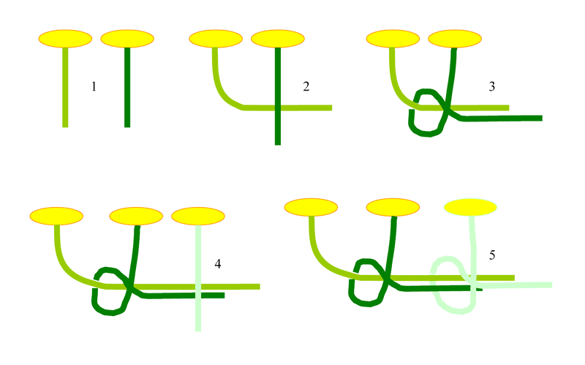
- собрать в пучок несколько цветков.
- Затем к полученному букету нужно добавить еще один бутон, а его стебель оплести вокруг стеблей уже имеющихся цветов.
- Последующие растения нужно укладывать точно таким же образом, крепко обвивая их стеблями получившийся пучок.
- Бутоны необходимо располагать очень плотно, чтобы венок смотрелся густым, и в нем не было просветов.
Подробнее о плетении венков можно почитать ЗДЕСЬ

(все представленные фотографии и картинки взяты с разных сайтов сети интернет)

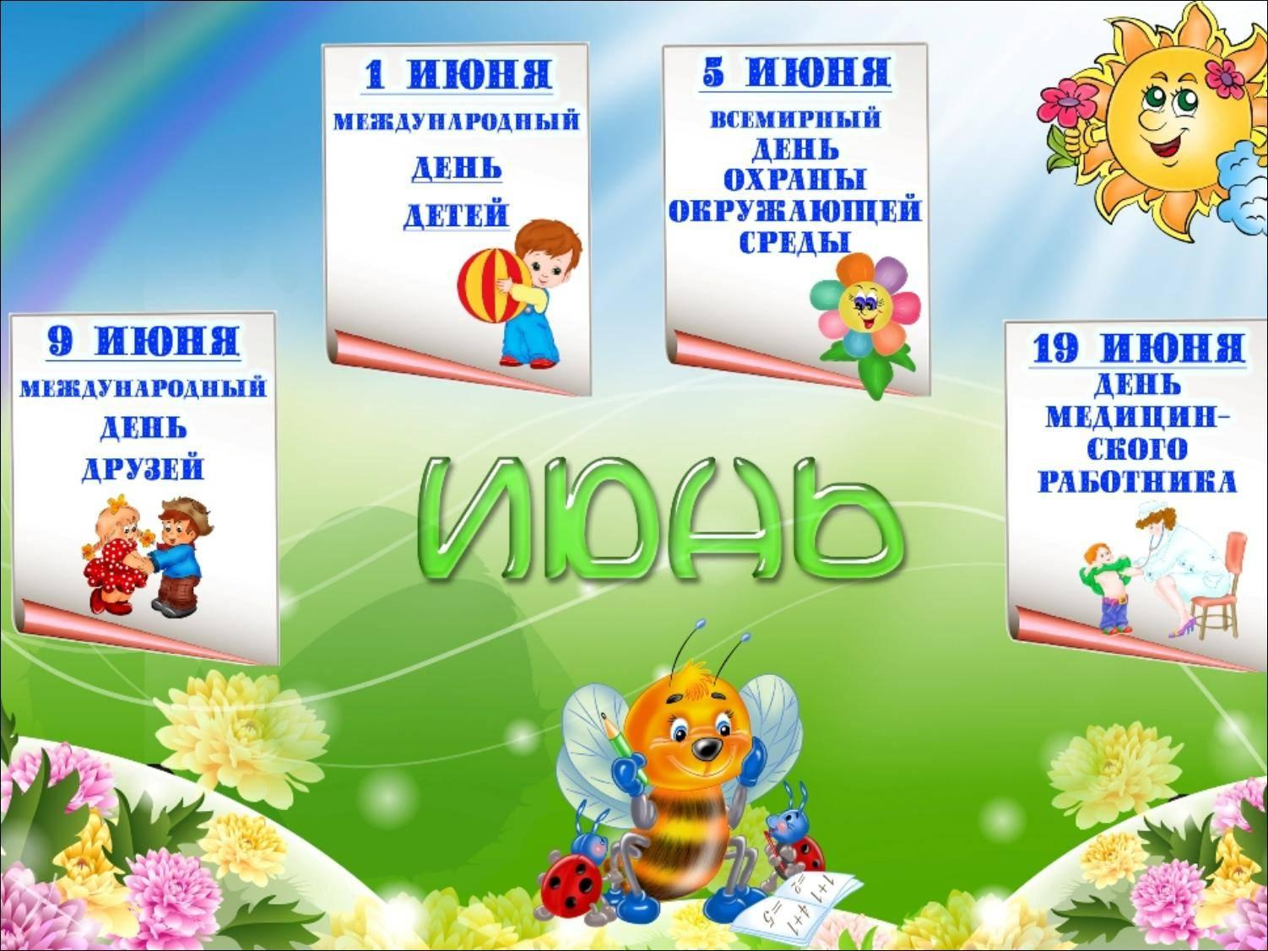
Написать в редакцию Вы можете по
Е-mail:
sadovaya.72@mail.ru
Главный редактор: Усевич И.М.
старший воспитатель.
Редакторы и составители:
Титова Е.М., Скрыпченко Н.М.,
воспитатели.
Сайт детского сада:
https://dsalenushka.yak-uo.ru
наш сад в сети интернет:
https://vk.com/public202225052
https://t.me/yakalenushka
https://ok.ru/group/70000001609055

